**Мастер-класс для воспитателей «Сказочные опыты»**

Дети дошкольного возраста проявляют интерес к различного рода исследовательской деятельности.

Предметно – развивающая среда для ребенка является естественным способом для экспериментирования.

Для достижения положительных результатов детской исследовательской деятельности, в ДОУ созданы все необходимые условия. Организованы центы о экспериментированию в пространстве группы. Материал подобран в соответствии с возрастными особенностями детей, распределен по разделам, отличается разнообразием, красочностью, а главное доступностью для обследования, наблюдения и других поисковых действий ребенка. Так же сделаны методические пособия, которые используют в работе с детьми (картотеки опытов, конспекты занятий, различные иллюстрированные альбомы, понятные детям схемы и многое другое). Все изготовлено своими руками, с эстетическим и творческим подходом, с учетом интересов детей и педагогов. В своей работе по экспериментальной деятельности, использую различные формы и методы, ведущие к ожидаемым результатам. Работа в данном направлении проходит как часть комплексно-тематического планирования воспитательно-образовательного процесса в разных видах деятельности.

Добрый день коллеги!

Предлагаю вашему вниманию мастер-класс   по организации детского экспериментирования для ознакомления детей подготовительной группы с разнообразными физическими свойствами, явлениями.

**Цель**: представление опыта работы с детьми подготовительной группы по развитию познавательной активности через поисково–исследовательскую деятельность.

**Задачи:**

– повысить уровень профессиональной компетенции участников мастер – класса по развитию познавательной активности дошкольников через поисково – исследовательскую деятельность;

– представить участникам мастер – класса одну из форм проведения опытно – экспериментальной деятельности с детьми старшего дошкольного возраста;

– сформировать у участников мастер – класса мотивацию на использование в воспитательно – образовательном процессе опытно – экспериментальной деятельности для развития познавательной активности дошкольников.

**Практическая значимость**: Данный мастер класс может быть интересен педагогам**,**работающим по теме экспериментирования и познавательно-исследовательской деятельности детей. Педагог, использующий экспериментирование в своей работе, найдет для себя что-то новое, а неработающий, поймет насколько это интересное и увлекательное занятие.

В ходе проведения мастер класса были продемонстрированы химические опыты. Появление «Джина», «Дракона». В ходе мастер- класса гости поучаствовали в роли «Фей» и создали «Волшебный вулкан».

Опыт №1*: «Лампа Аладина»*

Нужны: Колба + масло растительное + Аспирин

Опыт: Налить масло в колбу, бросить таблетку аспирина

Объяснение: При взаимодействии с жидкостью пузырьки газа поднимаются в верх. Получается бурление.

Опыт № 2: *«Волшебная Ткань»*

Нужны: белая ткань, спирт, вода, спички.

Опыт: Белую ткань намочить в воде, затем в спирту и поджечь.

Объяснение: Спирт обгорает, а ткань остается целой.

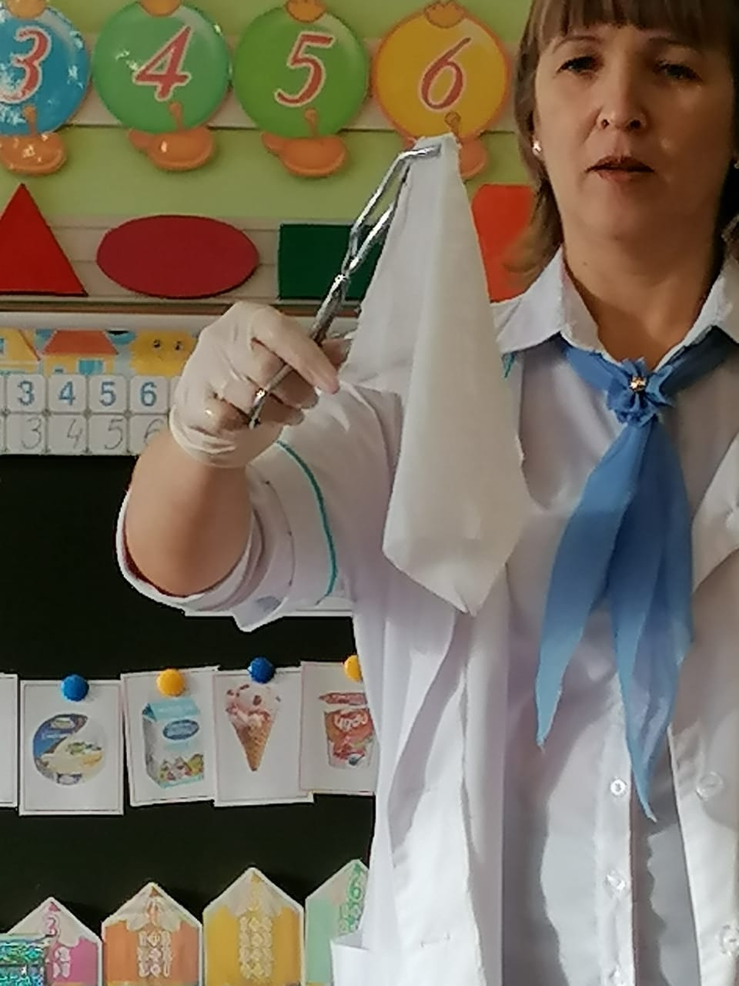 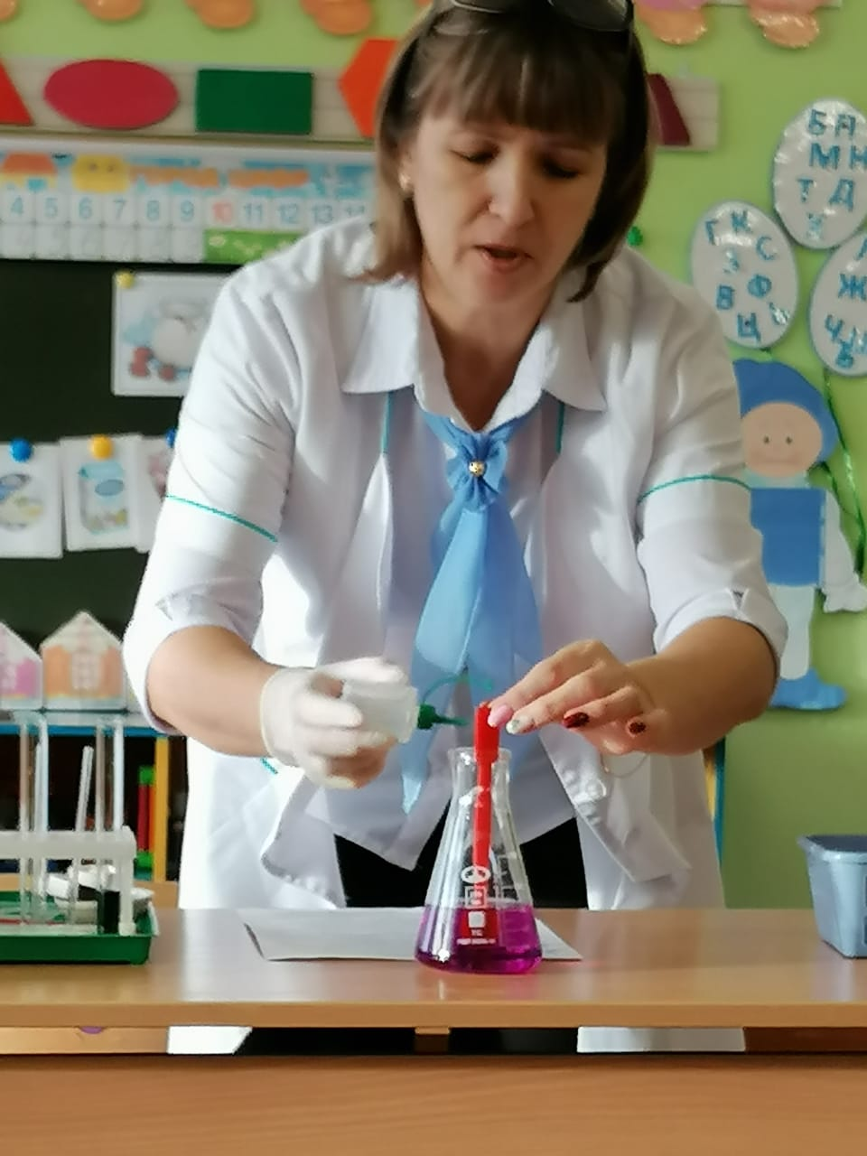

*Опыт №2 Опыт №3*

Опыт №3. «Волшебная вода»

Нужно: вода, марганцовка, перекись водорода, уксус.

Опыт: воду добавить марганцовку, перемешать. Добавить уксус, а затем перекись. Вода обесцветится.

Объяснение: при взаимодействии перекиси марганцовка теряет цвет.

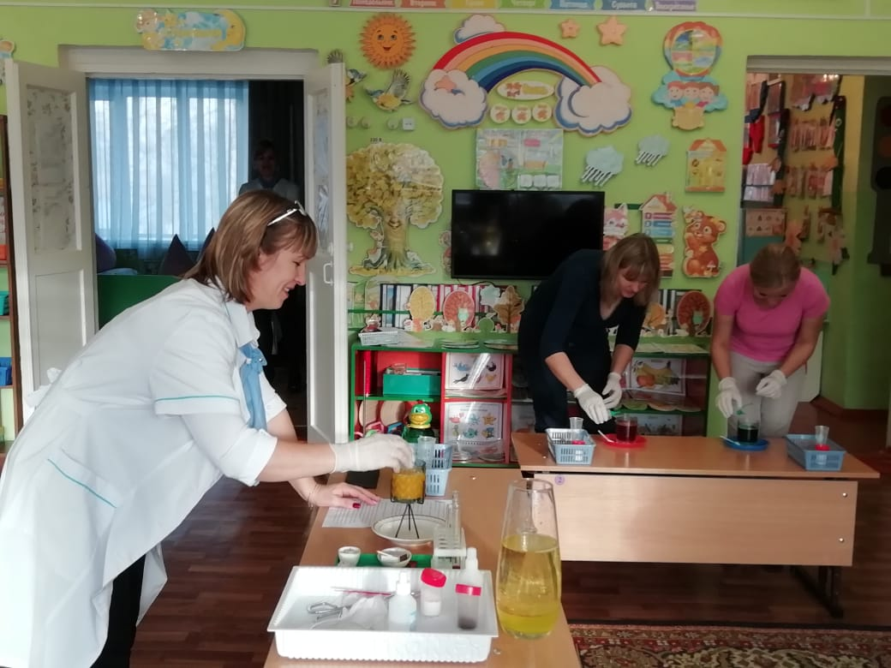 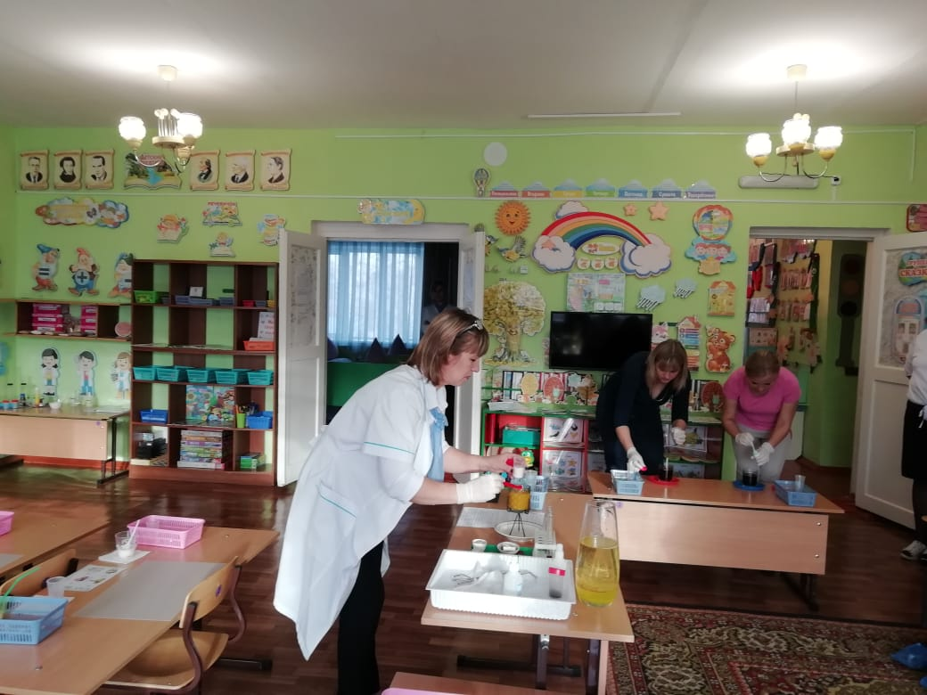

Опыт №4 «Вулкан»

Нужно: Цветная вода, сода, уксусная кислота.

Опыт: В воду добавить краситель, затем добавить соду. Затем добавить уксус.

Объяснение: При взаимодействии соды и уксуса получается реакция. И цветная пена поднимается в верх.

Опыт №5 «Фараоновы змеи»

Нужно: Сухое горючие, глюконат натрия – 4 таблетки, спички.

Опыт: глюконат натрия положить сверху сухого горючего.

Объяснение: При нагревании таблетки глюконата плавятся и извиваются как змеи.

